Rekurzivne relacije

1. Definirajte Fibonaccijev niz i dokažite Moivreovu formulu.
Definicija: Fibonaccijev niz (F_{n}) definira se s početnim vrijednostima F₀ = 0 i F₁ = 1 i rekurzivnom relacijom:
F_{n} = F_{n-1} + F_{n-2} , n = 2, 3, ...

Očigledno je da su svi F_{n} ovim relacijama jednoznačno određeni, sadržani u ℕ₀, te da je slijed F_{n} rastući:
F₂ = F₁ + F₀ = 1
F₃ = F₂ + F₁ = 2
F₄ = F₃ + F₂ = 3 ...
Rast niza preko relacije jednostavno možemo prikazati:
n | 0 | 1 | 2 | 3 | 4 | 5 | 6 | 7 | 8 | 9 | 10 | ...
F_{n} | 0 | 1 | 1 | 2 | 3 | 5 | 8 | 13 | 21 | 34 | 55 | ...

Moivreova formula: Za Fibonaccijev niz 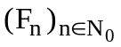vrijedi ovakva "zatvorena formula":
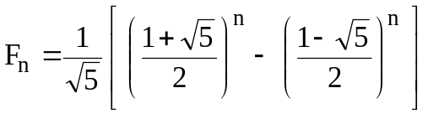 , n = 0, 1, 2, ...

Dokaz: Pokušajmo potražiti rješenje Fibonaccijeve rekurzivne relacije
F_{n} = F_{n-1} + F_{n-2} , n ≥ 2
u obliku F_{n} = x^{n} (Eulerova supstitucija), pa je 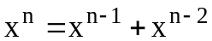
⇒ 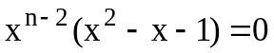
Pretpostavimo da je x ≠ 0. Niz F_{n} = x^{n} je rješenje rekurzivne relacije onda i samo onda ako je: x² – x – 1 = 0
⇒ 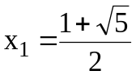 , 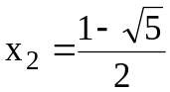

Dakle, rješenja rekurzivne relacije su:
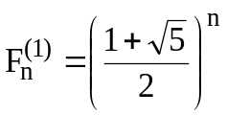 i 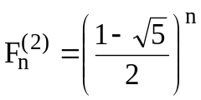
Linearna kombinacija ovih rješenja je također rješenje rekurzivne relacije:
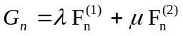 , λ, μ ∈ R
Doista, ako F_{n}⁽¹⁾ = F_{n-1}⁽¹⁾ + F_{n-2}⁽¹⁾ pomnožimo sa λ, F_{n}⁽²⁾ = F_{n-1}⁽²⁾ + F_{n-2}⁽²⁾ sa μ i zbrojimo, dobivamo G_{n} = G_{n-1} + G_{n-2}. Odredimo λ i μ tako da budu ispunjeni početni uvjeti F₀=0 i F₁=1. Početni uvjeti daju sustav : λ + μ = 0, 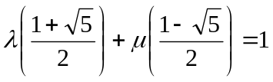

⇒ 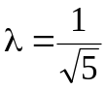 , 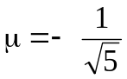 ⇒ "zatvorena formula".

2. Što je to zlatni rez? Dokažite vezu Fibonaccijevog niza sa zlatnim rezom.
Fibonaccijev niz ima mnoga interesantna svojstva. Npr. pogledajmo omjere:
1/1, 1/2, 2/3, 3/5, 5/8, 8/13, 13/21, ... – teži u neki broj 1/Ø
1/1, 2/1, 3/2, 5/3, 8/5, 13/8, 21/13, ... – teži u neki broj Ø

Limesi oba niza su povezani recipročno i možemo ga zapisat
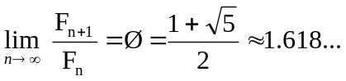
Neobično je što taj limes postoji i što je značajan. Njegova prva pojava nije bila u matematici već u umjetnosti, i održala se do danas.
Ovaj broj se naziva zlatni rez (božanski omjer).

Korolar (posljedica): Broj F_{n} u Fibonaccijevom slijedu jednak je cijelom broju koji je nabliži broju 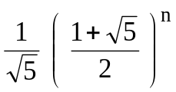. Niz F_{n} ima eksponencijalni rast.

3. Dokažite da je n-ti član Fibonaccijevog niza cijeli broj najbliži broju .(1+√5)^n.

Označimo 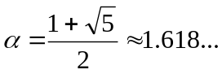 i 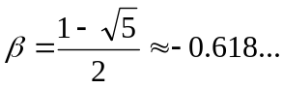. . Primijetite da u relaciji 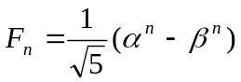 niz β^{n} teži prema nuli kad n→∞, jer je |β|<1. Odavde vidimo da Fn ima eksponencijalni rast:
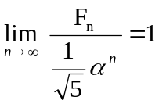,

tj. 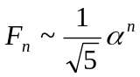 kad n→∞. Isti zaključak, kao i prvu tvrdnju, dobivamo odmah iz:
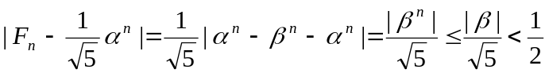

3. Što su linearne rekurzivne relacije (homogene i nehomogene)? Što je Eulerova supstitucija i kako glasi karakteristična jednadžba pridružena linearnoj rekurzivnoj relaciji?

Opći oblik linearne rekurzivne relacije reda r je:
, n ≥ r ,
gdje su c₁, c₂, ..., c_{r} zadani realni ili kompleksni brojevi, c_{r} ≠ 0, a f (n) je zadana funkcija koja prirodnim brojevima n ≥ r pridružuje realne ili kompleksne brojeve.
Dakle, n-ti član a_{n} rekurzivno je određen vrijednostima prethodnih r članova:
a_{n-1}, a_{n-2}, ..., a_{n-r} .
Cilj: Uz zadane početne uvjete a_{o}, a₁, ..., a_{r-1}, iz rekurzivne jednadžbe, odrediti opći član a_{n} kao eksplicitnu funkciju od n (tzv. zatvorena forma).
Ako ∃n f(n) ≠0, onda kažemo da je linearna rekurzivna relacija nehomogena.
U specijalnom slučaju, kad je f (n) ≡ 0 za sve n, kažemo da je linearna rekurzivna relacija homogena. Tada rekurzivna relacija glasi:
, n ≥ r .
Rješenje linearne homogene rekurzivne relacije tražimo pomoću Eulerove supstitucije:
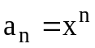 .
Nakon uvrštenja Eulerove supstitucije u linearnu homogenu rekurzivnu relaciju i dijeljenja sa x^{n-r} dobije se tzv. karakteristična jednadžba rekurzivne relacije:
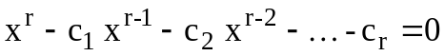 .

4. Opće rješenje homogene linearne rekurzivne relacije (citirati i dokazati teorem).

Opće rješenje homogene linearne rekurzivne relacije ovisi o korijenima pripadne karakteristične jednadžbe.

Razlikujemo dva slučaja:
a) Slučaj r različitih korijena karakteristične jednadžbe

Teorem: Neka su svi korijeni x₁, x₂, ..., x_{r} karakteristične jednadžbe međusobno različiti. Tada je opće rješenje linearne homogene rekurzivne relacije s konstantnim koeficijentima jednako linearnoj kombinaciji:
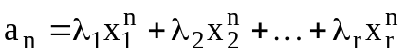
gdje su 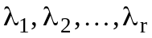 kompleksni koeficijenti.
Dokaz: Preskočen

b) Slučaj kada postoje višestruki korijeni karakteristične jednadžbe
Teorem: Neka su x₁, x₂, ..., x_{m} svi različiti korijeni karakteristične jednadžbe kratnosti k₁, k₂, ..., k_{m}. Rješenje 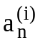 linearne homogene rekurzivne relacije koje odgovara korijenu x_{i} kratnosti k_{i} je linearna kombinacija:
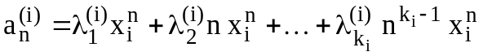 , n ≥ 0,

gdje su 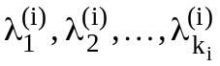 kompleksni koeficijenti. Opće rješenje je dano sa:
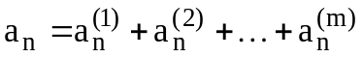
Opće rješenje ima ukupno r = k₁ + k₂ + ... + k_{m} slobodnih koeficijenata.

Dokaz: Preskočen

5. Što je to partikularno rješenje nehomogene linearne rekurzivne relacije i kako tražimo opće rješenje?

Nehomogena linearna rekurzivne relacije je opisana izrazom:
, n ≥ r ,
gdje su c₁, c₂, ..., c_{r} zadani realni ili kompleksni brojevi, c_{r} ≠ 0, a f (n) je zadana funkcija koja prirodnim brojevima n ≥ r pridružuje realne ili kompleksne brojeve.

Opće rješenje nehomogene linearne rekurzivne relacije je:

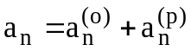
gdje je: 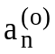 - opće rješenje pripadne homogene rekurzivne relacije,
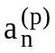 - partikularno rješenje nehomogene jednadžbe.
Partikularno rješenje nehomogene jednadžbe je rješenje koje zadovoljava nehomogenu linearnu rekurzivnu relaciju.

Napomena: Općenito nalaženje partikularnog rješenja je komplicirano, ali u nekim slučajevima postoje recepti.
Ako x = 1 (u zadnjem slučaju x = b) nije korijen karakteristične jednadžbe, onda partikularno rješenje nalazimo ovako:

f(n)
C (konstanta) | A
C n | A n + B
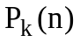 | 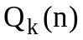
C b^{n} | A b^{n}

Ako x = 1 (u zadnjem slučaju x = b) jeste korijen karakteristične jednadžbe kratnosti m, onda partikularno rješenje nalazimo ovako:

f(n)
C (konstanta) | A n^{m}
C n | n^{m} (A n + B)
 | n^{m}
C b^{n} | A n^{m} b^{n}

